Fraktionsvorsitzender
Reinhard Schulte
Richtstr. 12
51702 Bergneustadt
Tel.: 02261- 818160
mobil: 0177-6121815
email: reinhard.schulte@cdu-bergneustadt.de
RATSFRAKTION

29.05.2023

An
Herrn Bürgermeister
Matthias Thul

Rathaus Bergneustadt

Antrag der CDU – Fraktion

Sehr geehrter Herr Bürgermeister,

wir bitten folgenden Antrag auf die Tagesordnung des Rates am 14.06.2023 zu setzen:

In 2023 werden folgende Modernisierungsmaßnahmen an dem GV Sonnenschule eingeleitet:
- Modernisierung der Schülerinnen- Schüler- und Damentoiletten
- Schallschutz im Bewegungsraum (Akustikdecken)
- Erstellung eines Gestaltungskonzeptes zur Renovierung der Flure und Treppenhäuser
- Beginn der Renovierung der Flure und Treppenhäuser

Eine Abstimmung mit Vinci Facilities ist zu treffen.

Darüber hinaus ist die Sanierung des Schulhofes in die langfristige Planung auszunehmen.

Begründung:

Das Gebäude des GV Sonnenschule stammt aus den 50er Jahren. Die Schülerinnen-, Schüler und Damentoiletten entsprechen nicht dem heutigen Standard und sind dringend modernisierungsbedürftig

Der Bewegungsraum ist der größte Raum der Schule und turnhallenartig ausgestattet. Er verfügt über keine Akustikdecken oder Schallschutzwände und hallt stark. Bei Belegung durch eine Klasse in Bewegung oder bei Nutzung als Versammlungsraum für viele Personen entsteht hier hohe Lärmbelastung.

Die Flure und Klassenräume sind von innen verklinkert und versprühen den nostalgischen Charme der 50er, für den die heutigen Schülerinnen und Schüler und deren junge Eltern unempfänglich sind. Dies erfüllt nicht die Anforderungen an eine moderne pädagogische Umgebung, in der unsere Kinder lernen und leben sollen. Darüber hinaus stellen Flure und Treppenhäuser die Visitenkarte der Schule beim Besuch dar und sind mitentscheidend für die Akzeptanz der Schule. Insbesondere der untere Flur erweckt den Eindruck von Katakomben statt eines Lebensraumes für Schülerinnen und Schüler.
Um die Grundschulen für Bergneustädter Schülerinnen und Schüler sowie deren Eltern attraktiv zu halten, ist auch die angemessene und nach modernen pädagogischen Aspekten gestaltete Umgebung entscheidend.

Auf dem asphaltierten Schulhof zeigen sich Risse, die sich langfristig ausweiten und zu einer Sicherheitsgefährdung führen werden.

Reinhard Schulte
CDU Fraktion
Vorsitzender

Anlage:
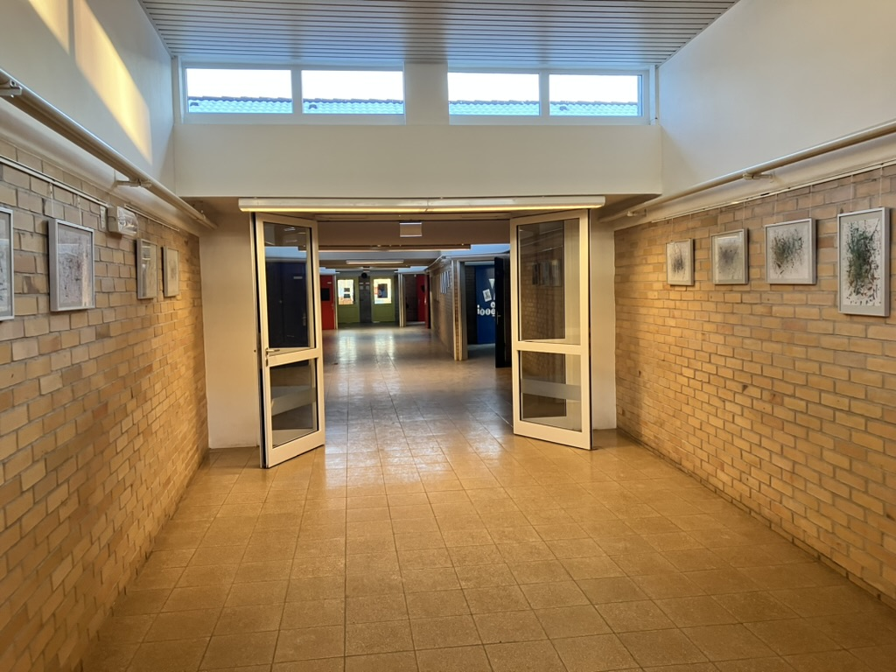
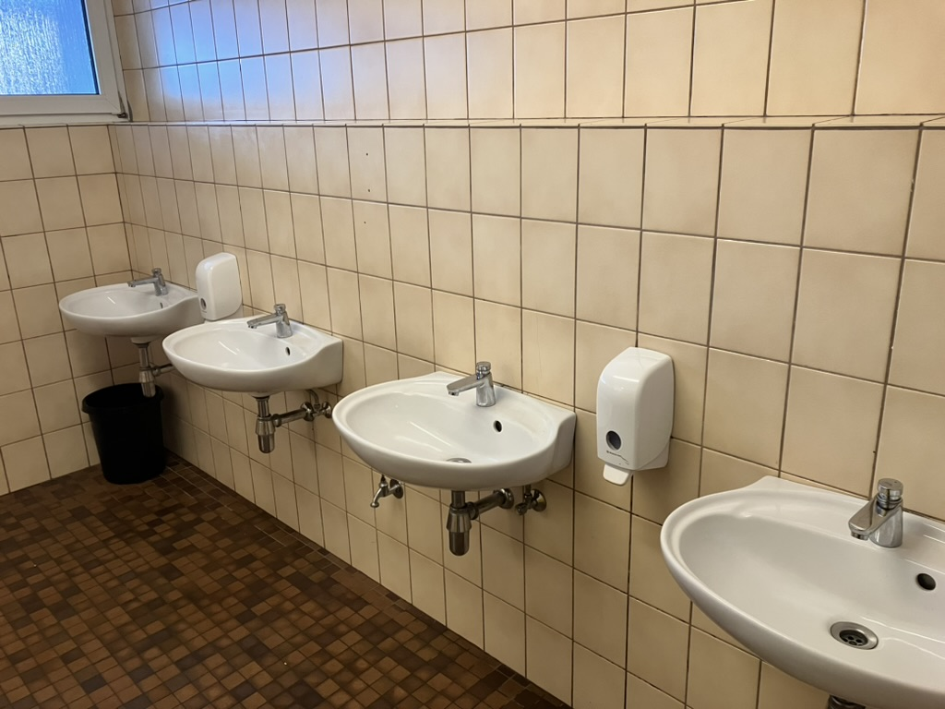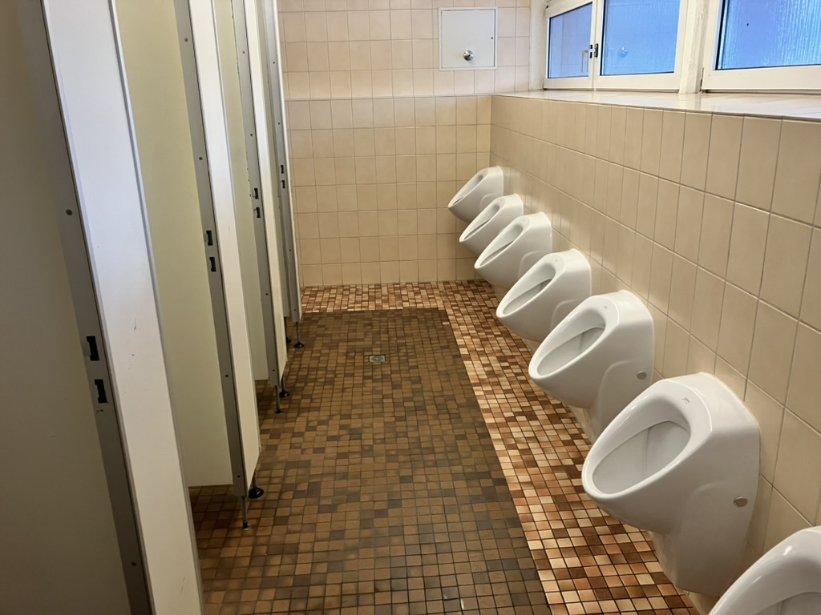
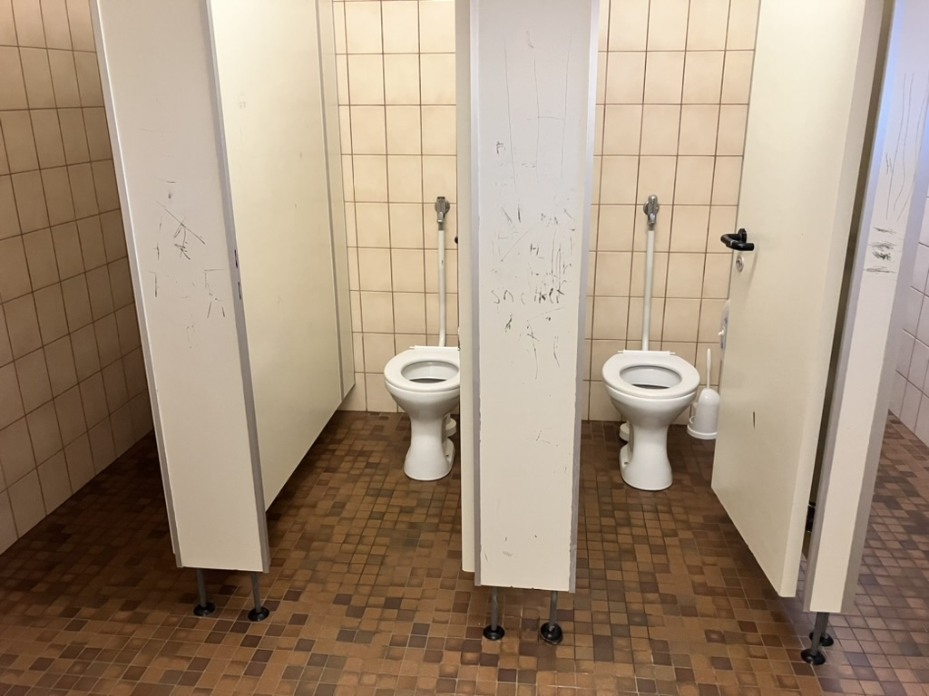
Schülertoiletten

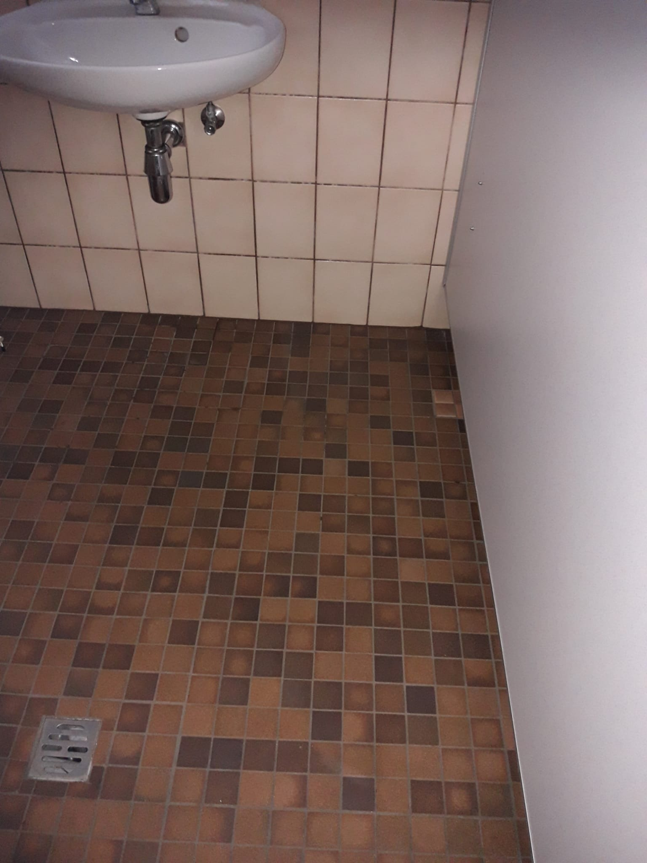
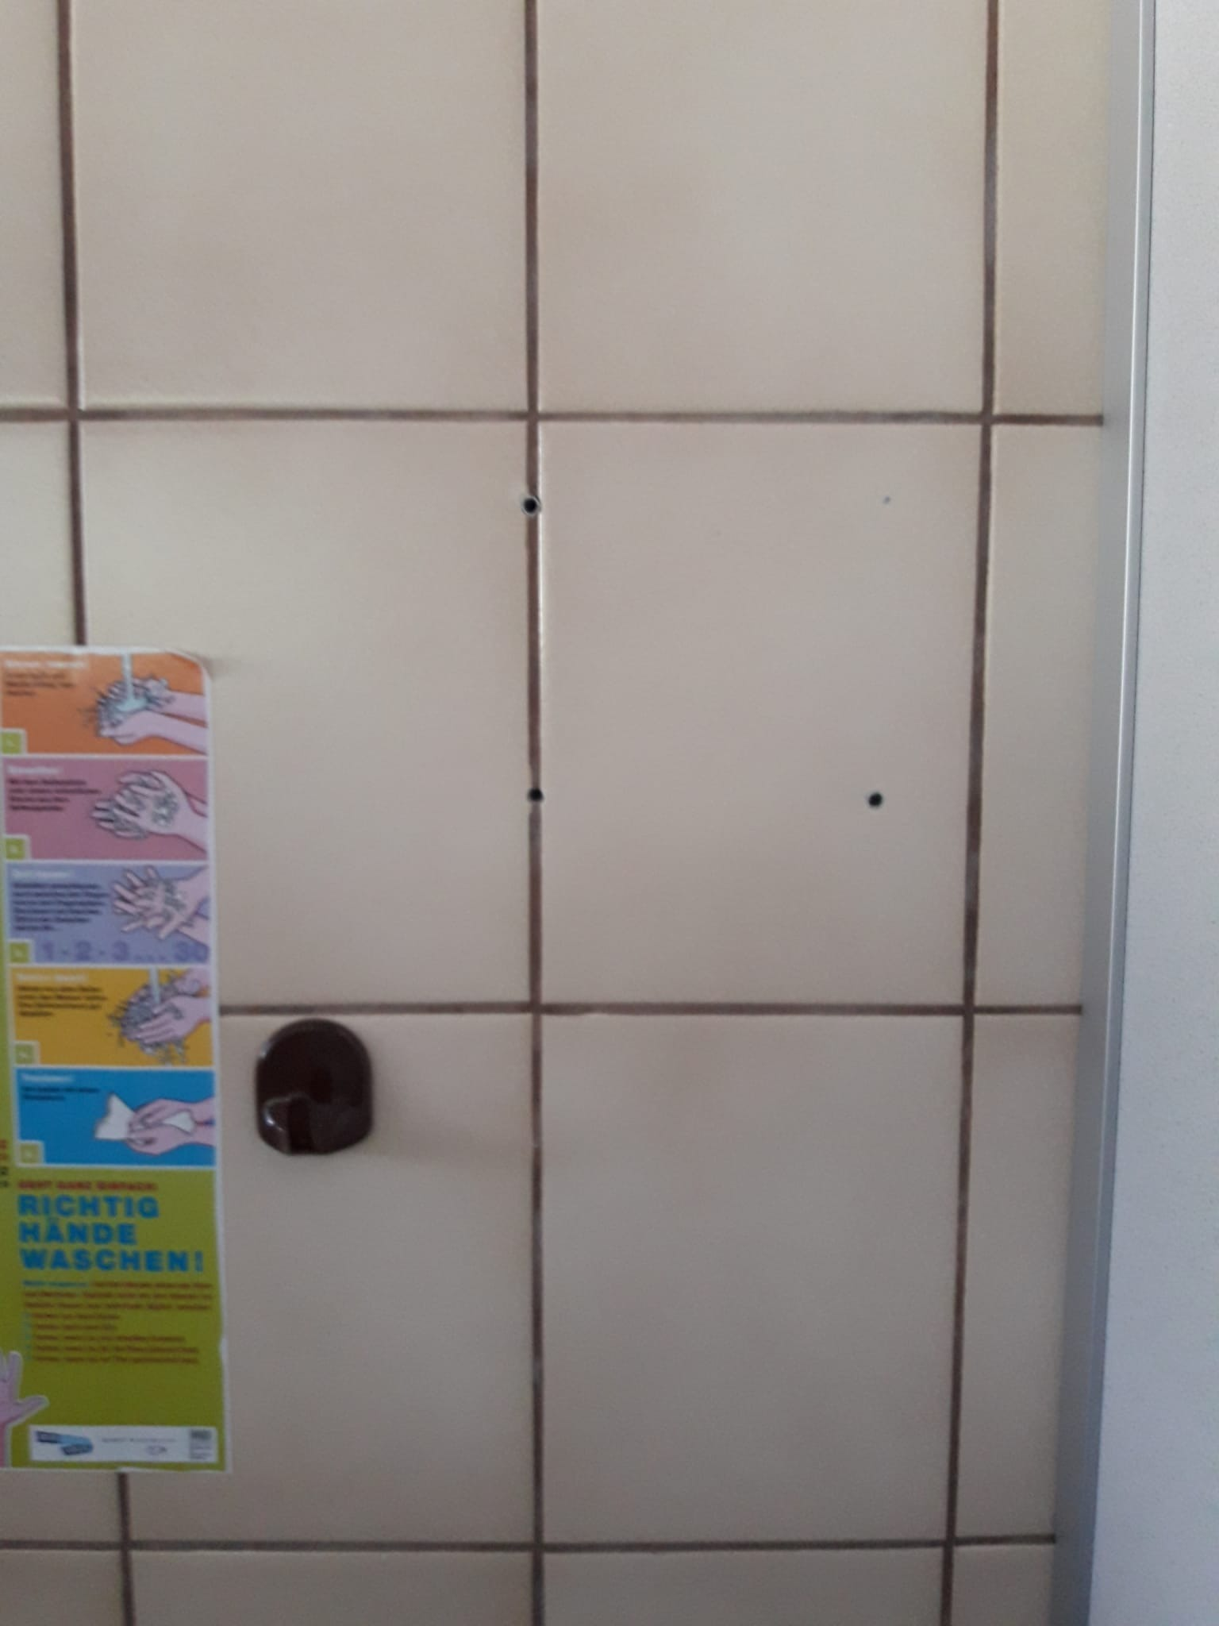
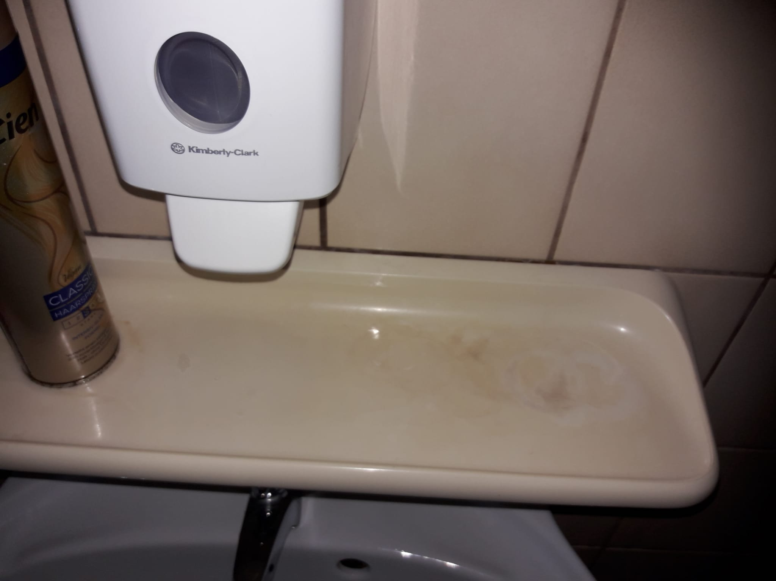

Damentoiletten (Lehrerinnen)
